Муниципальное автономное дошкольное образовательное учреждение детский сад общеразвивающего вида с приоритетным осуществлением деятельности по художественно-эстетическому развитию детей № 34 ОСП4

ТЕХНОЛОГИЧЕСКАЯ КАРТА
краткосрочной образовательной практики
по художественной направленности для детей 5-6 лет
«Паучок» (моделирование из синельной проволоки)

Составила: Лазарева Т.Л.,
воспитатель 1 кв.кат.

ТЕХНОЛОГИЧЕСКАЯ КАРТА № 1/ОСП 4
краткосрочной образовательной практики
по художественной направленности для детей 5-6 лет
«Паучок» (моделирование из синельной проволоки)
ФИО педагога – Лазарева Татьяна Леонидовна,
Должность - воспитатель МАДОУ детский сад № 34 ОСП 4
Дата разработки «15» марта 2024г.
Аннотация для родителей (основная идея доступная для понимания, четко и лаконично формулированная) |  | Если вы любите заниматься творчеством со своими детьми, и ищите что-то новенькое и необычное, вам непременно нужно опробовать синельную проволоку. Синель – это мохнатый шнур, скрученный из нескольких нитей, между которыми захвачен ряд коротких кончиков нитей, торчащих во все стороны (ворс).  Синельная проволока – полезная и универсальная заготовка, которую можно использовать буквально во всех видах прикладного творчества. С ней легко и приятно работать - она легко гнется, держит форму, отлично крепится к большинству поверхностей, и даже ребенок может разрезать ее обычными ножницами.
Цель КОП |  | Научить детей делать поделки (паука) из синельной (пушистой) проволоки.
Количество занятий КОП, их длительность |  | 1 занятие - 25 минут
Максимальное количество участников КОП |  | 24 человека
Перечень материалов и оборудования для проведения КОП |  | 4 черных палочки пушистой проволоки;  ручка или фломастер;  кусочек серебристой проволоки или любой другой яркой проволоки;  ножницы.
Предполагаемые результаты (умения/навыки, созданный продукт) |  | Дети освоят технику моделирование из пушистой проволоки, и изготовят паучка.
Список литературы, использованный при подготовке КОП |  | 1.Баринова М.Н. О развитии творческих способностей – Л:2011;  2. Парамонова Л.А. Творческое художественное конструирование // Дошкольное воспитание. -2004. № 10.
Задачи | Деятельность педагога |  | Деятельность детей | Предполагаемый результат
Тема: «Паучок»
1.Продолжать знакомить детей с новым материалом для моделирование пушистой проволокой, её свойствами.  2.Закрепить навыки работы с проволокой: сгибание скручивание, переплетение.  3.Научить делать простые поделки, развивать пространственное воображение, творческое мышление. | Показать разных паучков, сделанных из пушистой проволоки. Показать технологию изготовления паучка и зарисовать алгоритм. |  | Самостоятельная работа детей (при необходимости помощь взрослого). К «паучку» можно привязать тонкую резинку | Дети самостоятельно сделают паучка из синельной проволоки.

Приложение к технологической карте № 1
Дидактические материалы (алгоритмы, схемы):
(поэтапное фото изготовления или процесса)
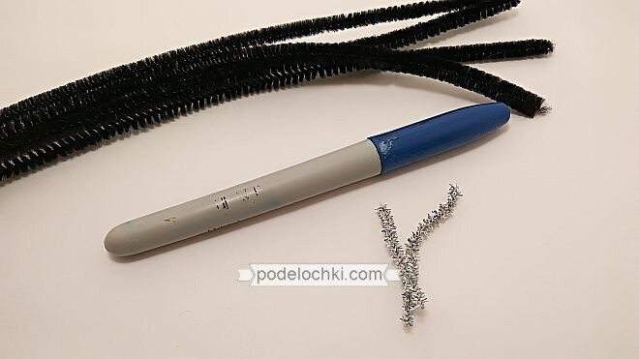  - Подготовьте 4 проволочки. Их необходимо будет в дальнейшем делить на части, чтобы смастерить фигурку. Для этого нужны ножницы. Карандаш или фломастер понадобится для того, чтобы намотать проволоку для создания хвостика паучка. Вы можете взять любой предмет подходящей формы. | - Одну черную проволоку начинайте наматывать на корпус фломастера. Плотно прижимайте петельки друг к другу. Полностью намотайте одну палочку, чтобы получить 7 или более витков.  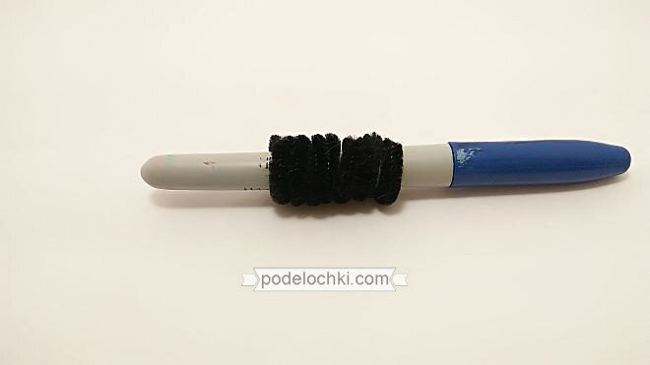
- Для создания 8 лапок подготовьте 4 отрезка. Для этого поделите 2 палочки пополам.  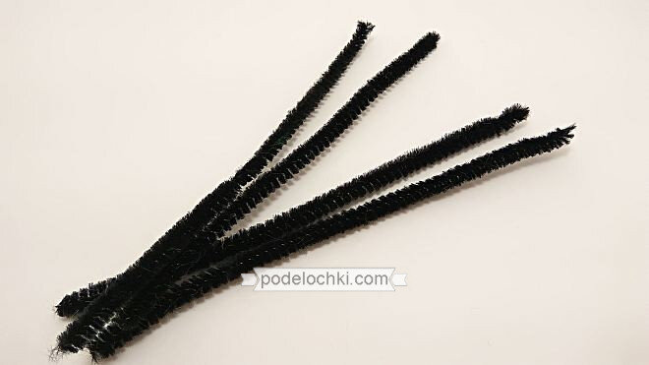 | - Соберите все подготовленные отрезки вместе и полученный пучок по центру скрутите. Затем 8 лапок разведите в стороны.  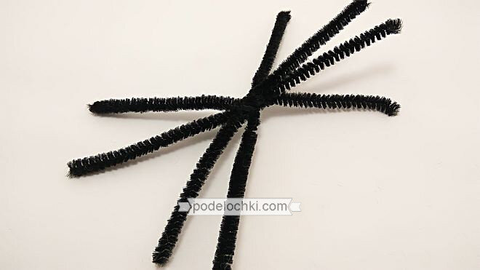
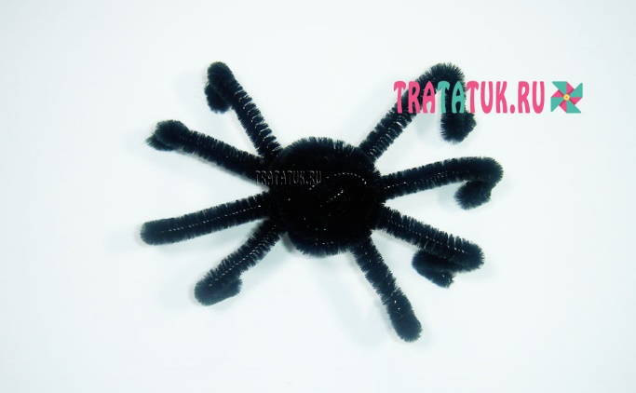  - Загните кончики лапок зигзагообразно вниз, а затем вверх, чтобы получились лапки. В длинной проволоке, которая скрепляет лапы, соедините кончики в одно целое, а после скрутите в центре, чтобы получилась тугая спираль. | - Приклейте глаза на туловище. Паук из пушистой проволоки готов.  